
หน่วยการเรียนรู้ที่ ๑๐
มาตรา กบ

เวลา ๖ ชั่วโมง

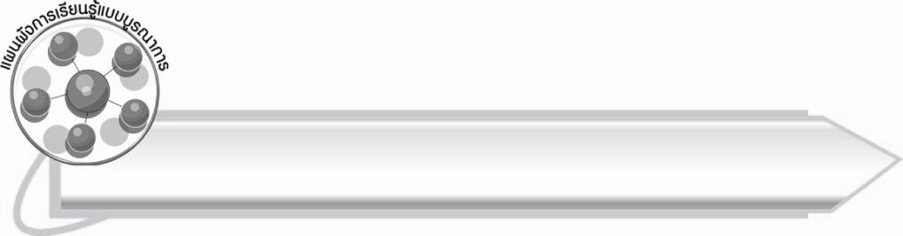
แผนผังการเรียนรู้แบบบูรณาการ


ศิลปะ : ทัศนศิลป์

๐ การวาดภาพ

ศิลปะ : ดนตรี - นาฏศิลป์

๐ ร้องเพลงพวงมาลัย แม่กบ


มาตรา กบ

คณิตศาสตร์

๐ เกมซูโดกุ
๐ ความสัมพันธ์

สังคมศึกษา ศาสนา และวัฒนธรรม

๐ เหตุการณ์ต่าง ๆ
๐ คำที่อยู่ในมาตรา กบ จากสิ่งที่อยู่รอบตัว





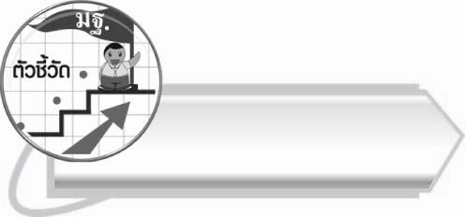

ตัวชี้วัด

๐ อ่านออกเสียงคำ คำคล้องจอง ข้อความ และบทร้อยกรองง่าย ๆ ได้ถูกต้อง (ท ๑.๑ ป. ๒/๑)
๐ อธิบายความหมายของคำและข้อความที่อ่าน (ท ๑.๑ ป. ๒/๒)
๐ คัดลายมือตัวบรรจงเต็มบรรทัด (ท ๒.๑ ป. ๒/๑)
๐ เขียนสะกดคำและบอกความหมายของคำ (ท ๔.๑ ป. ๒/๒)

มาตรา กบ

แผนการจัดการเรียนรู้ที่ ๑

ชั้นประถมศึกษาปีที่ ๒ เวลา ๑ ชั่วโมง
รู้จักมาตรา กบ

หน่วยการเรียนรู้ที่ ๑๐
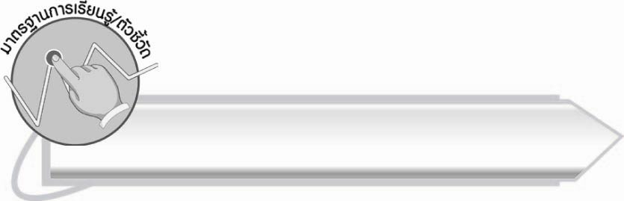
มาตรฐานการเรียนรู้/ตัวชี้วัด

มาตรฐานการเรียนรู้
มาตรฐาน ท ๑.๑ ใช้กระบวนการอ่านสร้างความรู้และความคิดเพื่อนำไปใช้ตัดสินใจ แก้ปัญหาในการดำเนินชีวิต และมีนิสัยรักการอ่าน
ตัวชี้วัด
ท ๑.๑ ป. ๒/๑ อ่านออกเสียงคำ คำคล้องจอง ข้อความ และบทร้อยกรองง่าย ๆ ได้ถูกต้อง


จุดประสงค์การเรียนรู้สู่ตัวชี้วัด

๑. อธิบายลักษณะของคำที่อยู่ในมาตรา กบ (K)
๒. จำแนกส่วนประกอบของคำที่อยู่ในมาตรา กบ (P)
๓. กระตือรือร้นในการร่วมกิจกรรม (A)


สาระสำคัญ

คำที่มี บ ป พ ฟ ภ เป็นตัวสะกด ซึ่งออกเสียงเหมือน บ สะกด จัดเป็นคำในมาตรา กบ
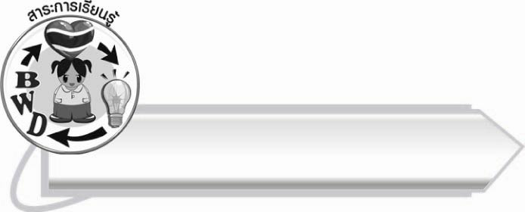
สาระการเรียนรู้

มาตรา กบ


สมรรถนะสำคัญของผู้เรียน

๑. ความสามารถในการสื่อสาร
- ทักษะการอ่าน
- ทักษะการเขียน
- ทักษะการฟัง การดู และการพูด
๒. ความสามารถในการคิด
- การจำแนก
- การสรุปความรู้
๓. ความสามารถในการแก้ปัญหา



คุณลักษณะอันพึงประสงค์

ใฝ่เรียนรู้
ตัวชี้วัดที่ ๔.๑ ตั้งใจ เพียรพยายามในการเรียนและเข้าร่วมกิจกรรมการเรียนรู้
มุ่งมั่นในการทำงาน
ตัวชี้วัดที่ ๖.๑ ตั้งใจและรับผิดชอบในการปฏิบัติหน้าที่การงาน
ตัวชี้วัดที่ ๖.๒ ทำงานด้วยความเพียรพยายามและอดทนเพื่อให้งานสำเร็จ
ตามเป้าหมาย
รักความเป็นไทย
ตัวชี้วัดที่ ๗.๒ เห็นคุณค่าและใช้ภาษาไทยในการสื่อสารได้อย่างถูกต้อง
เหมาะสม


ชิ้นงานหรือภาระงาน (หลักฐาน ร่องรอยแสดงความรู้)

-

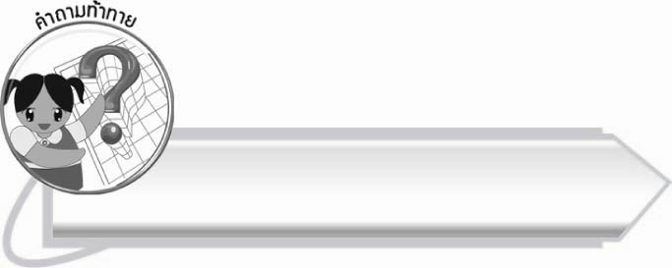
คำถามท้าทาย

บ ของคำว่า บาท และ อาบ มีเสียงเหมือนกันหรือไม่

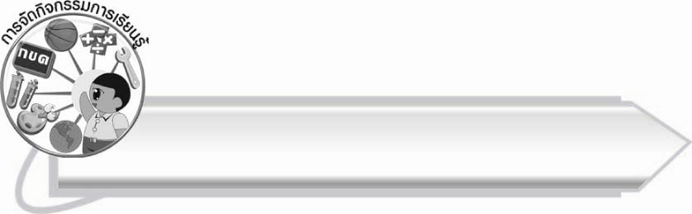
การจัดกิจกรรมการเรียนรู้

๑. ให้นักเรียนดูภาพกบ ภาพอาบน้ำ ภาพธูป และภาพโทรศัพท์ แล้วบอกคำจากภาพนั้น
๒. ครูติดบัตรคำให้นักเรียนสังเกตคำบนกระดาน

กบ
ธูป
โทรศัพท์
อาบน้ำ

๓. ให้นักเรียนอ่านออกเสียงและร่วมกันอธิบายจากการสังเกตตัวสะกดทีละคำ
กบ มี บ เป็นตัวสะกด อ่านออกเสียง บ
อาบน้ำ มี บ เป็นตัวสะกด อ่านออกเสียง บ
ธูป มี ป เป็นตัวสะกด อ่านออกเสียง บ
โทรศัพท์ มี พ เป็นตัวสะกด อ่านออกเสียง บ
๔. ให้นักเรียนศึกษาความรู้เรื่อง มาตรา กบ แล้วร่วมกันสรุปความเข้าใจ ครูช่วยกันแนะนำ
และอธิบายเพิ่มเติม

๕. ให้นักเรียนดูภาพและบอกคำที่มาจากภาษาต่างประเทศจากภาพนั้น ๆ
ตัวอย่างภาพ (เพิ่มเติมตามความเหมาะสม ให้คำอยู่ใน แม่ กบ)
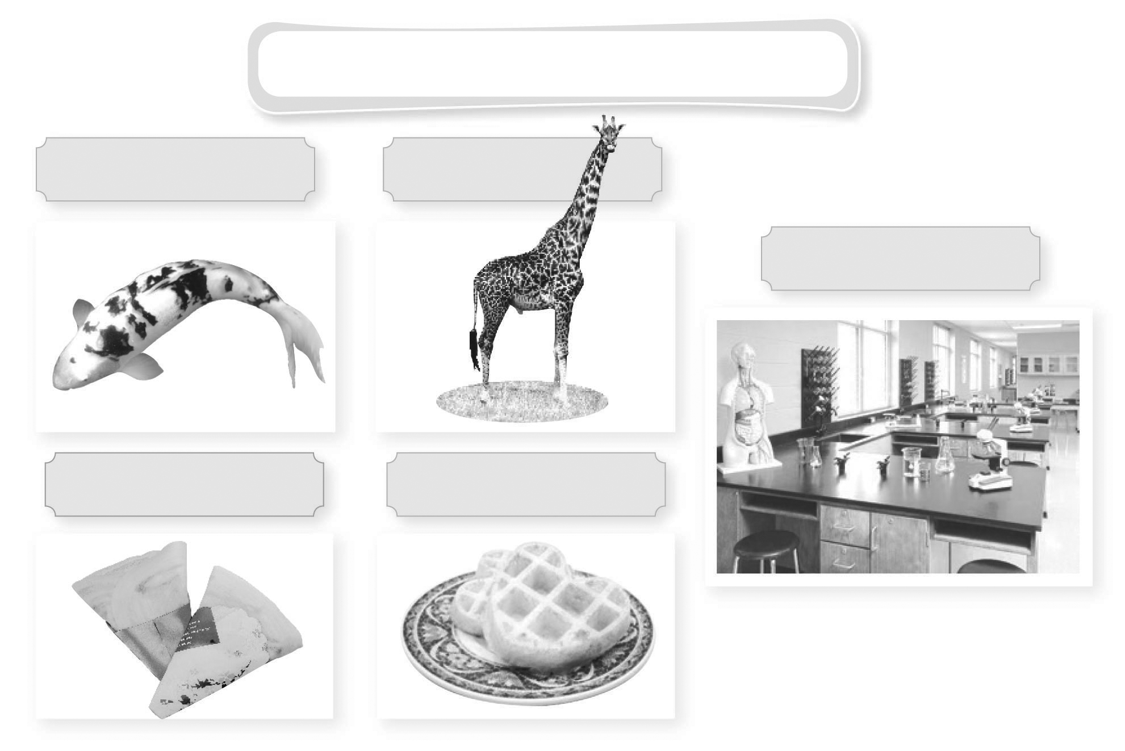
คำที่มาจากภาษาต่างประเทศ
ปลาคาร์ป
ยีราฟ
เครป
ห้องแลป
วัฟเฟิล

๖. ครูติดบัตรคำที่มาจากภาษาต่างประเทศให้นักเรียนสังเกตคำบนกระดาน
ปลาคาร์ป
เครป
วัฟเฟิล
ยีราฟ
ห้องแลป

๗. ให้นักเรียนอ่านออกเสียงและร่วมกันอธิบายจากการสังเกตตัวสะกด ทีละคำ
ปลาคาร์ป มี ป เป็นตัวสะกด อ่านออกเสียง บ
ยีราฟ มี ฟ เป็นตัวสะกด อ่านออกเสียง บ
เครป มี ป เป็นตัวสะกด อ่านออกเสียง บ
ห้องแลป มี ป เป็นตัวสะกด อ่านออกเสียง บ
วัฟเฟิล มี ฟ เป็นตัวสะกด อ่านออกเสียง บ
๘. ให้นักเรียนคิดคำที่มี บ ป พ ฟ ภ เป็นตัวสะกดและมีความหมายทีละคน โดยครูกำหนดเวลาให้นักเรียนคิดคนละไม่เกิน ๑๐ วินาที ใครคิดไม่ทันเวลาที่กำหนดให้วนกลับมาถามใหม่
๙. ให้นักเรียนและครูร่วมกันสรุปความรู้ ดังนี้
๏ คำที่มี บ ป พ ฟ ภ เป็นตัวสะกด ซึ่งออกเสียงเหมือน บ สะกด จัดเป็นคำในมาตรา กบ
๑๐. ให้นักเรียนร่วมกันแสดงความคิดเห็น โดยครูใช้คำถามท้าทาย ดังนี้
๏ บ ของคำว่า บาท และ อาบ มีเสียงเหมือนกันหรือไม่


การจัดบรรยากาศเชิงบวก

ให้นักเรียนฝึกออกเสียงคำ สังเกตเสียงตัวสะกดของคำ และพยัญชนะที่ใช้เป็นตัวสะกด นักเรียนจะเกิดความเข้าใจทั้งในการอ่านและการเขียน ครูให้คำแนะนำแก่นักเรียนที่อ่านไม่คล่อง

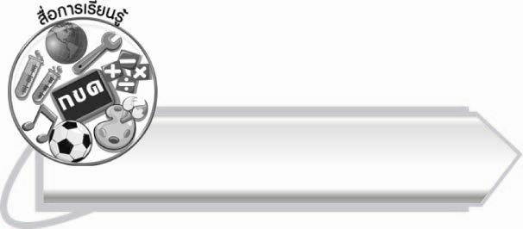
สื่อการเรียนรู้

๑. ภาพ
๒. บัตรคำ

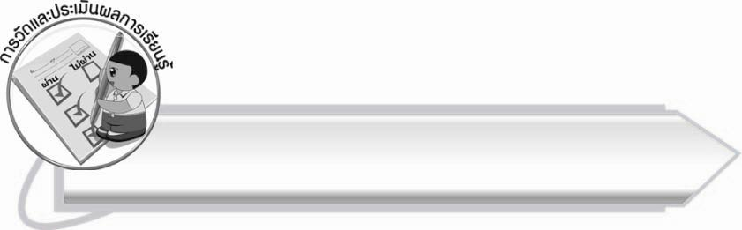
การวัดและประเมินผลการเรียนรู้

๑. วิธีการวัดและประเมินผล
สังเกตพฤติกรรมของนักเรียนในการเข้าร่วมกิจกรรม
๒. เครื่องมือ
แบบสังเกตพฤติกรรมการเข้าร่วมกิจกรรม
๓. เกณฑ์การประเมิน
การประเมินพฤติกรรมการเข้าร่วมกิจกรรม
ผ่านตั้งแต่ ๒ รายการ ถือว่า ผ่าน
ผ่าน ๑ รายการ ถือว่า ไม่ผ่าน

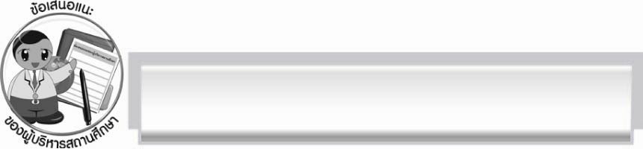
ข้อเสนอแนะของผู้บริหารสถานศึกษา
______________________________________________________________________________
______________________________________________________________________________
______________________________________________________________________________
______________________________________________________________________________
______________________________________________________________________________
______________________________________________________________________________
______________________________________________________________________________
______________________________________________________________________________
______________________________________________________________________________
______________________________________________________________________________
______________________________________________________________________________
______________________________________________________________________________
______________________________________________________________________________
______________________________________________________________________________
______________________________________________________________________________
______________________________________________________________________________
______________________________________________________________________________
______________________________________________________________________________
______________________________________________________________________________
______________________________________________________________________________
______________________________________________________________________________
______________________________________________________________________________
______________________________________________________________________________
______________________________________________________________________________

ลงชื่อ_________________________ (ผู้บริหารสถานศึกษา)
(_________________________)
________/________/_______


บันทึกหลังการสอน

ผลการจัดการเรียนการสอน

______________________________________________________________________________
______________________________________________________________________________
______________________________________________________________________________
______________________________________________________________________________
______________________________________________________________________________
______________________________________________________________________________

ปัญหา/อุปสรรค

______________________________________________________________________________
______________________________________________________________________________
______________________________________________________________________________
______________________________________________________________________________
______________________________________________________________________________
______________________________________________________________________________

แนวทางแก้ไข

______________________________________________________________________________
______________________________________________________________________________
______________________________________________________________________________
______________________________________________________________________________
______________________________________________________________________________
______________________________________________________________________________

ลงชื่อ__________________________ (ผู้บันทึก)
(_________________________)
________/________/_______

